Из опыта работы учителя начальных классов
в условиях дистанционного обучения

Работаю учителем начальных классов более 25 лет и то, что случилось весной 2020 года перевернуло все. В марте 2020 года наше учреждение МБОУ СОШ № 7, как и все образовательные учреждения страны, было переведено на дистанционное обучение.
Шоковое состояние, в котором пребывала я и весь наш коллектив начальной школы, в первые дни даже не хочется вспоминать. Смирившись с ситуацией, я начала искать пути «выхода из тупика». Первую неделю я просто задавала задания из учебника сопровождая изучение нового материала ссылками на видеоуроки, размещенные в интернете, которые помогли бы донести материал до детей. Понимая, что в данный момент детям и их родителям приходится нелегко, так как не все родители работают на удаленке, и могут уделять достаточно времени детям, я начала искать такие варианты дистанционной работы, которые бы не обременяли родителей, а наоборот помогали.
Понимая, что впереди нас ждёт два месяца дистанционной работы, я пришла к мнению, что оптимальный вариант — это уроки в формате онлайн.
Все дети моего класса с первого класса зарегистрированы на учебной платформе учи.ру, это стало решающим фактором для выбора платформы для проведения уроков онлайн. Учи.ру — крупнейшая российская образовательная онлайн-платформа, на которой более 8 млн учеников со всей страны изучают школьные предметы в интерактивной̆ форме по индивидуальной траектории, учатся программированию, развивают гибкие навыки, готовятся к ВПР и ОГЭ, а также участвуют в российских и международных олимпиадах.
Заниматься на Учи.ру можно в школе и дома. Использование платформы позволяет удвоить темп прироста знаний, делает уроки и домашние задания более увлекательными и улучшает качество преподавания.
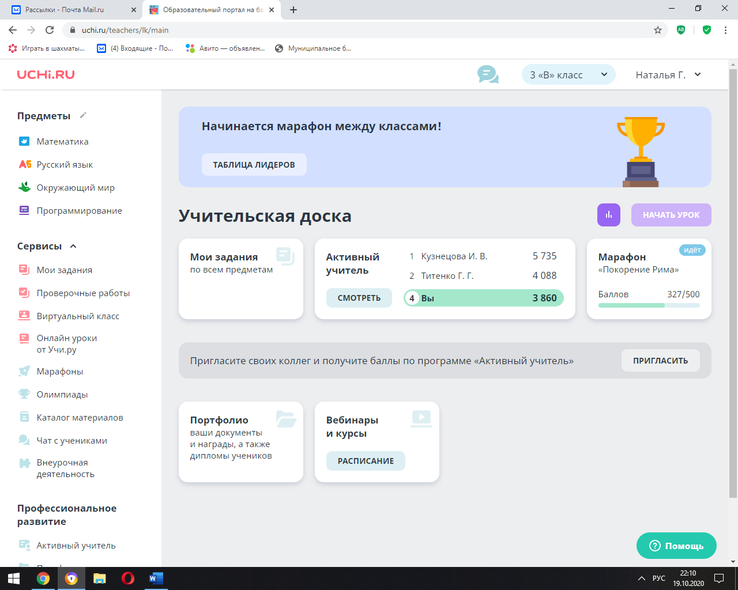
Итак, окунувшись в ситуацию неизбежности дистанционной работы, у меня стали рождаться некоторые идеи, которые могли бы, по моему мнению, заинтересовать моих учеников, а также стать альтернативой обычной нашей работы в дни карантина, или неблагоприятных погодных условиях, когда дети живущие в районах приравненных к районам Крайнего Севера не могут обучаться очно. Эти идеи я постараюсь описать.
На платформе учи.ру во время виртуального урока можно использовать доску для написания, можно демонстрировать учебные ролики из ютуба, или загружать готовую презентацию к уроку в формате ПДФ. На первых порах при подготовке к онлайн уроку я использовала презентации, не уделяя внимания шаблону. Позже пришла к выводу, что использование определённого шаблона для определенного предмета организуют детей и настраивают детей на работу в данной области знаний.
Таким образом я выделила два шаблона для презентаций по русскому языку в виде классной доски:
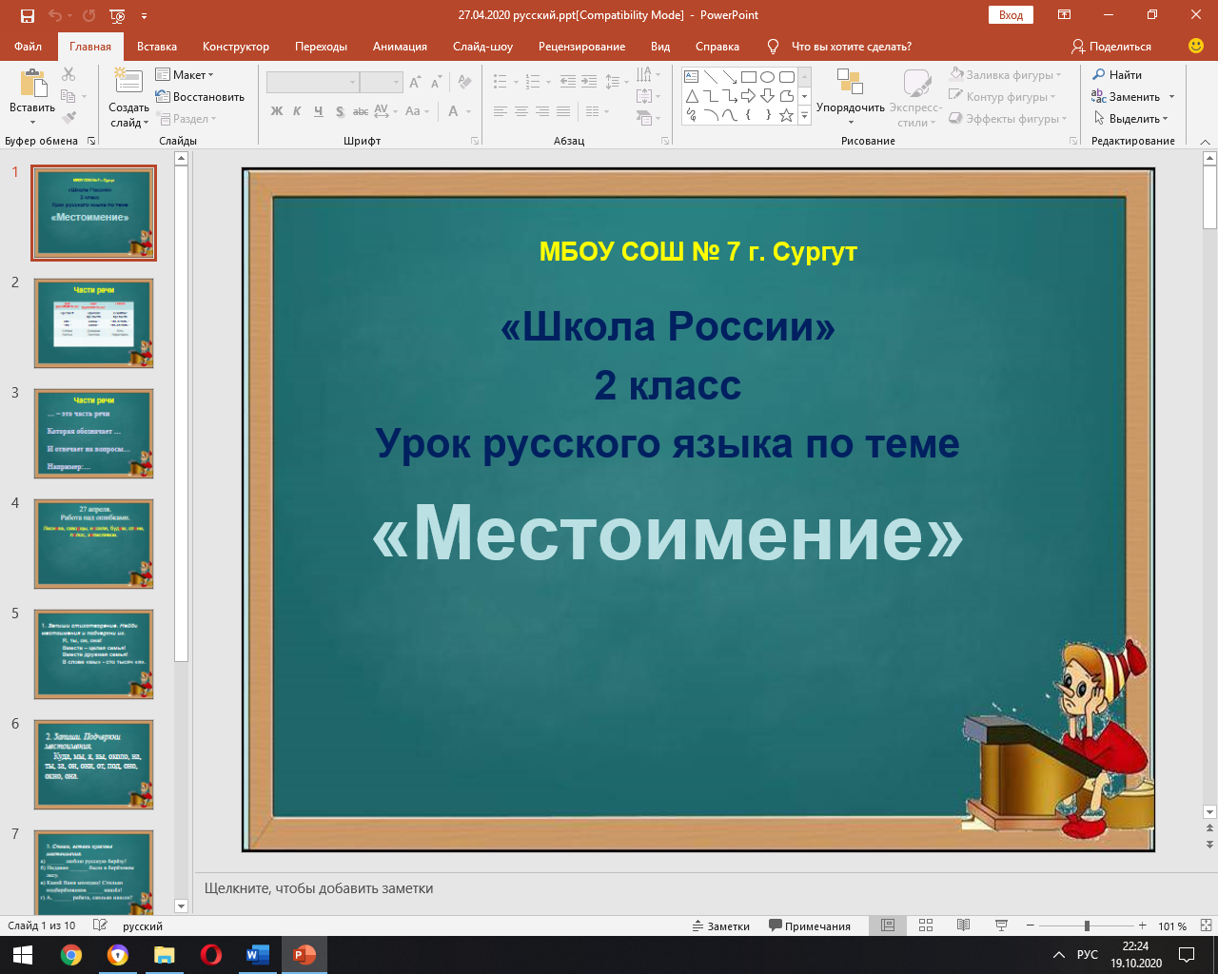
и по математике в виде тетрадного листа в клеточку:
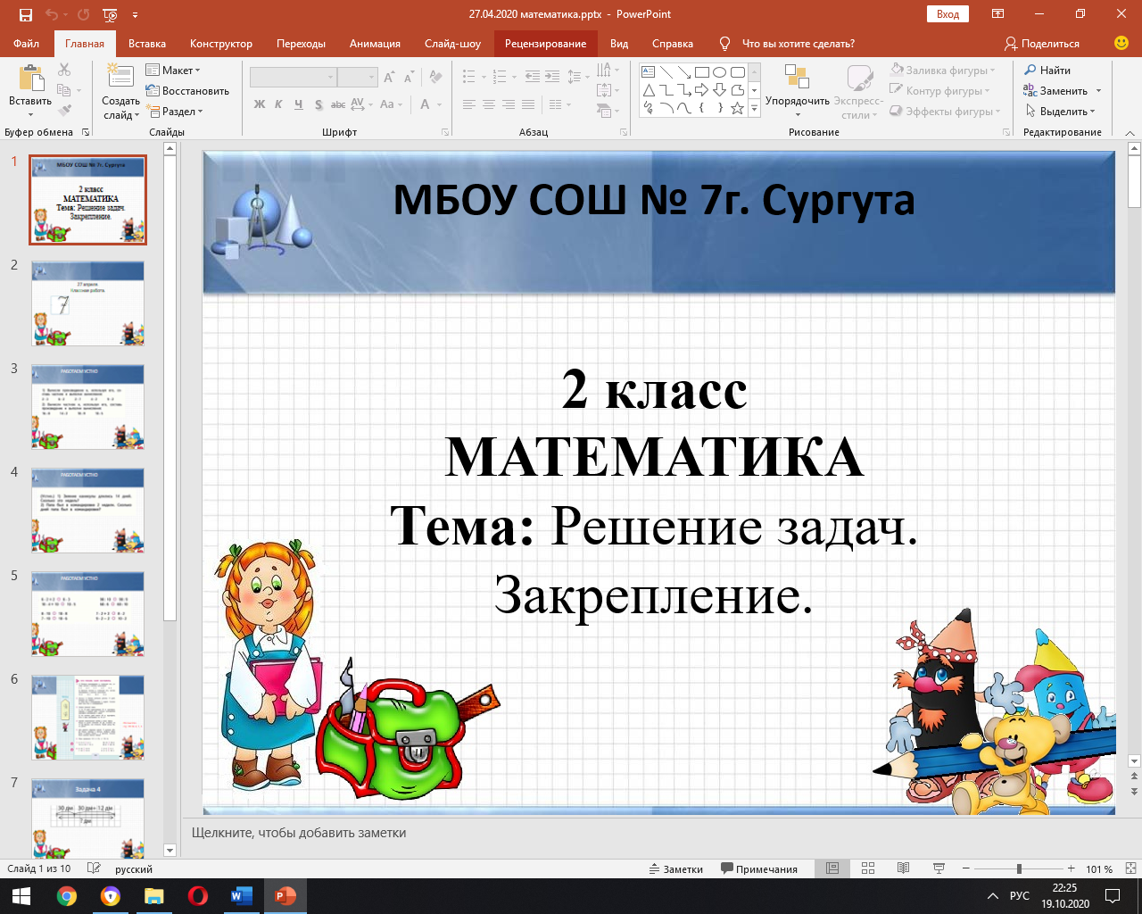
Выполненные письменные задания родители фотографировали и высылали мне на мессенджер Вибер. Устные ответы присылали в видеоформате.
Кроме уроков по русскому и математике я проводила уроки в режиме онлайн по предметам литературное чтение и окружающий мир согласно расписанию. Здесь мне на помощь пришли такие ресурсы, как «Учебник вслух» и видеоматериалы «Инфоурок». "Учебник вслух" — это уроки, статьи и произведения по конкретному школьному учебнику и программе. Плейлисты по каждому конкретному учебнику. Видеоуроки с канала «Инфоурок» идеальны как при групповой, так и для индивидуальной работы. Они излагают материал доступным и понятным языком, поэтому подойдут практически для всех детей в классе.
К сожалению, не все дети могли посещать онлайн-уроки по различным обстоятельствам, в этом случае мы ограничивались заданиями из учебника и ссылками на видеоуроки.
Огромная благодарность родителям, не только организовавшим возможность получения образования дистанционно, в этот непростой период, но и контролирующим выполнение домашних заданий.
В заключение хочу отметить, что данный формат обучения не заменит живого общения учителя с учеником, но в сложившихся обстоятельствах, онлайн-уроки — это оптимальный вариант.

